宋代漆器押字初探

陆锡兴
南昌大学人文学院
内容提要 宋代的漆器铭文中出现了押字，是唐代以来押缝书的发展，这种押字逐步扩展到陶瓷器产品之中。押字也叫花押，采用切割、变体等方法造成一个新的符号，成为产品的标志。它构造原理和内含的意义与道教的秘文符字有着密切的关系。
关键词 漆器题铭 押字 押缝 道符

中国古代漆器生产是重要的手工业，产品的范围广，工艺复杂，具有很悠久的历史。上世纪考古发现以来，战国秦汉乃至宋代的漆器不断出现，从而研究越来越全面，漆器的铭文也成为重要的内容。中国自古就有在所制的器物上刻写工匠名字的习惯，从先秦的陶器上的刻铭可以证明但是已经形成风气。这种现象在漆器上延续时间最长，压印题字习惯也延续下来。宋施青臣《继古藂编》：“《晋令》曰：欲作漆器，卖者各注主吏名，乃得作家。当用淳漆着布，器成，以朱题年月姓名。则知至今粥（鬻）髹器者，以朱识于底，自晋然也。”北宋以来漆器题铭有新的发展，这就是出现了押字。押字是经过人为加工的文字的变化形体，一般是草体，还有美术体，其形似字非字，故称之花押。宋周密云：“余近见先朝太祖、太宗时朝廷进呈文字，往往只押字而不书名。初疑为检底而未乃有御书批，殊不能晓。后见前辈所载乾淳间礼部有申秘省状，押字而不书名者。或者以为相轻致撼，范石湖闻之，笑其陋，云：‘古人押字，谓之花押印，是用名字稍花之，如韦陟五朵云是也。’岂惟是前辈简帖，亦止是前面书名，其后押字，虽刺字亦是前是姓某起居，其后亦是押字。士大夫不用押字代名，方是百余年事尔。” 1如此看来，押字在宋代已经在社会上层流行，漆器的押字并不是个别现象。宋代流传下来的押字实物很少，能确定的更少。因此，弄清漆器押字，不仅直接有关漆器制度等问题，对促进押字研究具有很重要的学术价值。
五代漆器的题铭已经多次发现，内容相似，至今没有发现确切的押字材料。
常州半月岛五代墓南唐后期漆器，1号银扣镜盒盖内行书“魏”、“并底盖柒两”，盒中平板面行书“魏真上牢”“并满盖柒两”。2号镜盒仅存盖板，左侧行书“魏真上牢一两”2。邗江蔡庄五代墓银平脱圆形器底两件，一件行书“胡真盖花叁两”，另 一件行书“胡真”下有痕迹，似字非字，不甚清楚，报告认为是花押，不甚可靠3。
就目前的出土实物看，漆器押字最早见于北宋中期。
1959年江苏淮安杨庙镇宋代五座墓葬年代相去不远，一座为仁宗嘉佑五年（1060年）一座为哲宗绍圣元年（1094年），发现了较为完整的漆器72件，另有碎片若干包。1960年作了初步报告4，后来有发表了专题报告，列表说明漆器的情况，其中有关漆作坊内容的铭文有“杭州胡”四款、“已酉杭州吴□上牢”（图1－1）、“丁卯温州开元寺东黄上牢” 、“已酉杭州吴□上牢”、“壬申杭州北大吴□□”（图1－2）、“选行素漆丙子□张义目□□”、“杨中”、“戊申温州□三叔上牢”、“江宁府烧朱任□上牢” 、“江宁府烧朱任□□上牢庚子□”、“己丑温州□□上牢□”（图1－3）等。整理者明确指出，“我们估计这些文字中末一字难以辨认的，可能都是画押。5”
杭州北大桥宋墓出土漆器年代与杨庙镇宋墓相近。唾盂底朱书文笔记潦草，难以辨认，唾盂托座书“丁卯温州□□成十二□上牢”6。
武汉市十里铺北宋大观以后的墓葬，出土漆器多件，漆碗底外壁书“丙戌邢家上□（牢）”；钵两件，其一壁书“己丑襄州邢家造真上□牢”；另一书“戊子襄州骀马巷西谢家上□（牢）□□”；六瓣盒外壁书“丁亥邢家上□（牢）”等。唐李肇《唐国史补》云：“襄州人善为漆器，天下取法，谓之襄样。”墓内漆器就是唐宋著名的“襄样”实物。发掘者认为“从这批漆器的式样、制作方法和文字书法方面看，和江苏淮安以及无锡等地宋墓所出应是一脉相传的。7”
江苏常州北环新村北宋后期墓，出土的银扣漆托子底朱书“苏州真大黄二郎上辛卯”8。
杭州老和山南宋初年墓葬，201号墓漆碗外壁书“壬午临安府符家真实上牢”。漆盘外壁书“壬午临安府符家真实上牢”9。
常州村前南宋墓漆器也有“上牢”字，5号墓戗金人物奁盖内漆书“温州新河金念五郎上牢”，戗金长方盒盖内书“丁酉温州五马钟念二郎上牢”，4号戗金长方盒内书“庚申温州丁字桥巷解七叔上牢”10。
出土的宋代漆器的题铭行楷、行书、草书相杂，同一个字在不同墓葬的漆器上书写字体不一，这是反映宋代正处于押字的形成和发展阶段的特有现象。我们利用这种同字的比勘，还原出押字的本字。实际上那些考古报告的整理者也是采用这种方法，解决诸如“上牢”二字的释读的。押字大多使用草书，字迹飞动，接近狂草，使人不易辨识。有的草书不合草法，变化失形，其中以常见的“上牢”二字为甚，如果不知它渊源、没有对比，是无法认读。安徽马鞍山东吴朱然墓出土的漆盘底所书文字，季扎挂剑漆盘底书“蜀郡造作牢”，童子对棍图漆盘底书“蜀郡作牢”。很明显，五代、宋的“上牢”之“牢”是继承发展而来的。“牢”之含义，有几种解释，一是表示坚固耐用，上等好货；一是商铺、作坊的称谓11，或说为牢祭之牢。朱然墓漆器采用工整的隶篆体，对于这样工艺精致的漆器，匠人不至于为了节省时间而潦草题书，这是一种特殊的安排，使用押字作为标志。
淮安杨庙镇宋代墓葬的漆器文字数量不小，整理者虽然指出有花押，但是没有作出具体解释。除了单独的“杭州胡”外，另有“杭州胡”（图1－4）下加二短横，这是个花押，一横加半个圆圈，“壬申杭州真大□□上牢”下也有一个草书花押（图1－5）。“己丑温州□□上牢□”（图1－3）此款除“己丑”二字外，均为押字，前□□缺字处可释出“九九叔”三字），尾端缺字也是一个草书花押。“己酉杭州吴□上牢”（图1－1），“吴”字下面是一个字的画押。两横中间加个半圆或半圆中再一竖。比照五代北宋出土的漆器行楷题铭，可知这些字都是“真”字的省略和变化形体。如“胡”字下的押字就是“真”字上部。其他即省“真”字上面一竖和下面两点。押字省了再草，虽然面目全非，但是有痕迹可找寻。该文还出示了部分“工匠画押”，与其他画押不同，它的基本姓氏是上面有细横，下面有粗横，符号部分出于下横之上。从出示的四个押字中，其中两个相同（图1－6、7），与流传的宋太宗御押相似的方体，为区别草体，我们称之为美术体。细审是“真（眞）”字横置，仅取上半部“匕”加“目”，“目”与中两横合成一粗笔，为上下骑缝字之半。传本御押与此相同，也是“真”字。另外两个可以识出，一个是草书（图1－8），另一个是方体美术字（图1－9），都是“胡”字，粗横之下是×或××，连起来“胡×”或“胡××”才是完整的字号名称。可惜报告不甚详尽，如果背景交代清楚，押字全部列出，可能会发现更多内容。
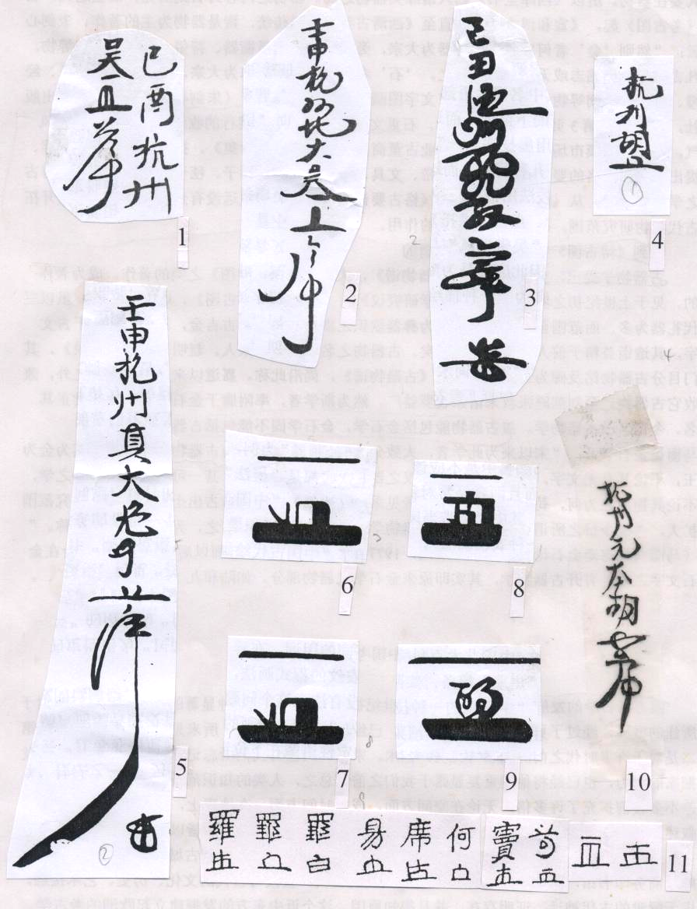
1954年无锡宋墓出土的葵口漆碗外壁也有书铭，报告没有释文。罗宗真释出“杭州元本胡□□”、“丁未东孙真上牢”、“杭州元本胡如虎乙未南□”等。但是根据照片（图1－10），可以读出“杭州元本胡□上牢”。“胡”下花押与淮北宋墓漆器“胡”下的花押相同，也是“真”字的上端部分。可以推知“杭州元本胡如虎乙未南□”应该读作“杭州元本胡（花押）上牢乙未□□”。比照“丁未东孙真上牢”书铭，“胡”字下应是“真”字无疑12。
淮安杨庙镇宋代墓葬的漆器使用了骑缝押，远在唐代以前有“押缝”之书。宋代黄百思云：“有朝士施结者喜收古今人押字，不远千里求之，所藏甚多，类而成书矣。尝欲为作序，偶忘此事所出，遂不用。予云魏晋以来法书至梁御府藏之，皆是朱异、唐怀充、沈炽文、姚怀珍等题名于首尾纸缝间，故或谓之押缝，或谓之押尾，只是谓书名耳。后人花押乃以草书记其自书，故谓之押字，或云草字，盖沿习此耳。13”押缝书（字）有押缝的标志，该墓漆器方体和草体“胡”字下一横特别粗重，当是这个标志的形式。同样美术体的“真”字下面也有粗重横画，足见它们也是押缝书。再看上面那些“真”字下也有横画（只有“己丑温州□□上牢□”条例外，横画在押字中间，可能是行笔带过所致），不过以没有那么粗重，其实也是押缝书，是“真”字的上半部分，可见押缝书和押字的关系非同一般。我们根据这些漆器押字材料，可以把骑缝押分为两类，一类是词组，押字是其中的首字，如“胡××”只用一个“胡”字；另一类是单字，横置、竖置，所有的“真”字只取上半，隐去下半。押字字形要么是美术体，要么是草体，字形均经过简化等变形。
不过漆器押字的“真”字下残缺，写成“直”字，使用相当广泛。当时“直”“真”两字有特殊关系。首先两者意义相近，意义相同相通，经常混用，例如“真率”也写作“直率”；“真意”也写作“直意”；“真语”也写作“直语”；“真朴”也写作“直朴”等，连东北境内金人为避辽兴宗名“宗真”，“女真”自改为“女直”，“真”“直”同义，改犹未改。其次，“直”字和“真”字混同，有时可以替换，例如“网”下“直”可以写成“网”下“真”，“置”也写作“”。山东剡城城北新城古城遗址曾出土铜盔一件，高8.5、口内径16、沿宽3厘米，重1.9千克，盔顶开孔，沿铭“宝佑四年吉日”，此为宋理宗宝佑四年（1256年）之物14。
漆器上的“真”字。最晚在五代开始出现，出现的频率很高，是什么意思呢？
陈晶认为“胡真”“魏真”是作坊标记，不过在姓氏下加“真”字，宋代比较普遍。为防止假冒，各自标榜自己的产品是真正的名牌，有的就冠以“真”字。江浙地区宋代墓葬发现的书“胡”姓的漆器特别多，他们是继承五代“胡”姓而来，恐怕也是相互区别，加注“胡”的原因15。这个说法有一定道理。商品社会保持竞争优势，品牌是意识是十分重要的。这“真”有时还直接写作“真实”，区别于假、虚假，以此证明漆坊之正宗。
宋代各种产品题铭上“真”字经常使用，作为一个大宗产品，青铜镜也有真假之辨，镜铭上常常可以见到这个字，著名的湖州石家就常用“真”“真正”字样。例如“湖州真正石家无比炼铜照子”、“湖州祖业真石家炼铜照子”、“湖州真石家青铜照子”、“湖州真石家念二叔照子”、“湖州真石家二叔店照子”、“湖州真正石家念二叔照子”、“真湖州石四郎造铜镜”、“湖州石五郎真炼铜照子”、“湖州仪凤桥石家一色青铜镜”、“湖州真石三十郎家无比炼铜每两一百文”等，石家之外其他有实力的镜家也有称“真”“真正”，如“湖州真正方家炼铜无比照子”、“苏州乌鹊桥南缪家真青铜镜”等。在出土漆器的墓葬中，同时出土此类铭文的铜镜。杭州北大桥出土漆器的宋墓，也出土了铜镜，阳文铭“胡州真石念叔无比炼铜照子”16。杭州老和山南宋初203号墓，出土漆器，同墓出土铜镜铭“湖州石十五郎真炼铜照子”17。
宋代镜铭不用押字，是习惯问题。相反押字的也不只限于漆器，还有陶瓷器。成都市琉璃厂窑是北宋时间的民窑，在碗的圈足内多有窑工印记，它是窑工用特制的阴模压印而成。蒲存忠先生多次前往宋窑遗址，共收集残碗底5000余件，印模130枚，印记题材很多，有坊主姓名文字外，还有常见的牡丹、芙蓉、梅花、兰花等花草，以及与小动物蝴蝶、鱼等，此外还有一些点线结合的几何图案等。值得注意的是有数量庞大的押字，文字中有反书及异书。值得注意的是数量庞大的异形押字中，某些形体很明显与漆工的押字相似，也在是在姓氏之下。无论从部位和字形来看，它也是一个“真”的押字（图1－11）18。湖南洪江市黔城村北宋窑址，遗址内器皿盖内壁有“”。当然这是明显的“真”的押字19。山东成武县宝峰乡发现窖藏金代五彩瓷人，全身施白釉，再绘红、黄、绿、黑等色，属于宋加彩作品。同地出土的白瓷碗碗底无釉处墨书一圈：“泰和三年十二月十日买二只”。中间书“马”字，字下有押书， 也是“真”押字（图2）20。
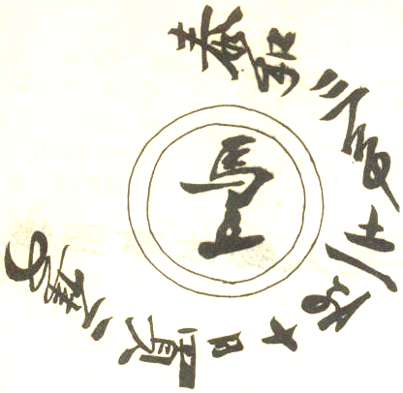
花押是一种文字变体，变体的目的是隐蔽原来的字，已经有人指出“这显然无装饰性而带有一定商标意义的隐匿性。”隐匿了文字的意义，设置一道障碍，保持了秘密。当然奇特的字形，不仅仅为了隐蔽，如果大家用同一个字，几乎岂不到隐蔽的作用，仅仅起到一个标志作用。我认为押字无论形体原理和内在意义，都与道教的符字存在密切关系。唐宋时代道教大兴，道教秘文和符书盛行，近年来成都近郊宋墓不断出土真文镇墓石，如北宋张确墓、石羊乡北宋墓、北郊甘油村宋墓、东北龙潭乡宋京墓以及外东跳蹬河南宋墓。其中云篆为主体的真文高度程式化，表明道教的变体秘文达到完善和成熟的阶段。道教的隐秘文字除了真文外还有符书等等，构造不同，原理相同，都是破坏形体，只保持大致轮廓。这个原则给押书开辟了很大的空间，提供了押字的理论依据。“今浯溪石上有人押字，题云‘押字起于心，心之所记，人不能知’。21”只要自己明白，押字可以变化无穷，破坏汉字形体，自由创造。道教同时赋予押字神秘力量。宋佚名《异闻总录》：“马少保公亮，少时临窗下阅书，忽有大手如扇自窗棂穿入，次夜又至，公以笔濡雄黄水大书画押。窗外大呼速为我涤去，不然祸及于汝，公不听而寐。有顷怒甚，求为涤去愈急，公不之顾，将晓，哀鸣而手不能缩，且曰：公将大贵，姑以试公，何忍致我极地耶？公独不见温峤燃犀事乎？公大悟，以水涤去花押，手方缩去，视之亦无所见。”这个故事是虚构的，但是反映当时人把押字和符书当作一回事。特别是这个“真”字具有非凡的意义。佛教的真言、道教的真字，都是“真”字当头，都是具有强大的法力的的符号，所以漆器的“真”不只是“真实”“真正”的含义，还有借助花押使用道教法力，保护自己的利益不受侵犯。

注释

1 宋周密《癸辛杂识后集·押字不书名》
2常州市博物馆《江苏常州半月岛五代墓》《考古》1993年第9期。
3扬州博物馆《江苏邗江蔡庄五代墓清理简报》，《文物》1980年第8期。
4 江苏省文物管理委员会、南京博物院《江苏淮安宋代壁画墓》，《文物》1960年第8、9期。
5 罗宗真《淮安宋墓出土的漆器》，《文物》1963年第5期。
6浙江省文物考古研究所《杭州北大桥宋墓》，《文物》1988年第11期。
7湖北省文物局文物工作队《武汉市十里铺北宋墓出土漆器等文物》，《文物》1966年第5期。
8 常州市博物馆《江苏常州北环新村宋木椁墓》，《文物》2001年第2期。
9蒋缵初《谈杭州老和山宋墓出土的漆器》，《文物参考资料》1957年第7期。
10陈晶、陈丽华《江苏武进村前南宋墓清理纪要》，《考古》1986年第3期。
11安徽省文物考古研究所《安徽马鞍山市东吴朱然墓发掘简报》，《文物》1986年第3期。
12朱江《无锡宋墓清理简报》，《文物参考资料》1956年第4期。
13 宋黄百思《东观馀论》卷上“记与刘无言论书”。
14 刘心健、徐敏生《山东剡城出土宋代铜盔》，《考古》1986年第7期。
15 陈晶《常州等地出土五代漆器刍议》，《文物》1987年第8期。
16同注6。
17同注9。
18 蒲寸忠《成都市琉璃厂窑北宋窑工印记》，《四川文物》2004年第6期。
19湖南省文物考古研究所《湖南洪江市宋代烟口窑址的发展》，《考古》2006年第11期。
20苏鸣《成武出土金代五彩瓷人》，《文物》1993年第11期。
21 宋洪迈《容斋五笔》卷十。 按：图６、７、８、９均见吴大澂《古玉图考》 本文发表于《湖南省博物館館刊》第6輯，嶽麓書社，2010年。

